Fysik – Ljus, kap 5: Begrepp och TDS-frågor

Avsnitt 5.1 Ljusets utbredning och reflektion
Begrepp
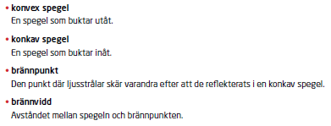
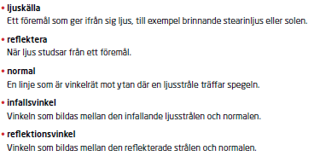

Svar till TDS-frågor, s. 137
1.
2.
3.
4.
5.
6.
7.
8.
9.
10.
11.

Avsnitt 5.2 Ljusets brytning
Begrepp
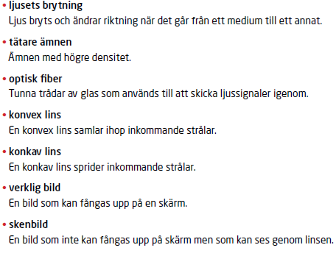
Svar till TDS-frågor, s. 143
1.
2.
3.
4.
5.
6.
7.
8.
9.
10.
11.
12.
13.

Avsnitt 5.3 Optiska instrument
Begrepp
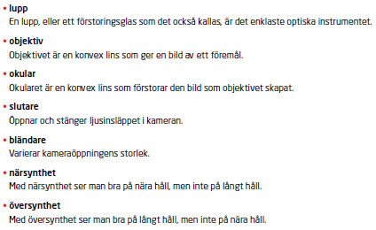
Svar till TDS-frågor, s. 148
1.
2.
3.
4.
5.
6.
7.
8.
9.

Avsnitt 5.4 Ljus och färg
Begrepp
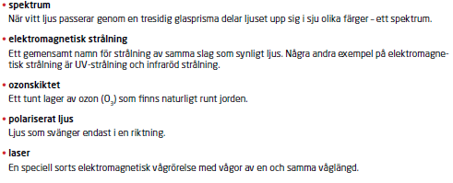
Svar till TDS-frågor, s. 160
1.
2.
3.
4.
5.
6.
7.
8.
9.
10.
11.

